ｓしりょう
第1回心臓いきいき在宅支援施設認定講習会（広島大学病院主催）
広島県心不全患者在宅支援体制構築事業
（第9回広島県心臓いきいきキャラバン研修会）
2017年10月25日 |  |  | 広島大学 広仁会館

第１回 心臓いきいき在宅支援施設認定講習会開催
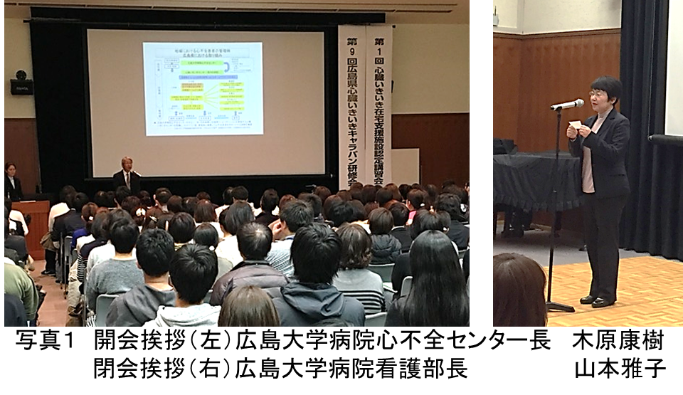
2017年10月25日（水）、広島大学広仁会館において、第１回心臓いきいき在宅支援施設認定講習会が開催されました（写真1）。当講習会は平成29年度広島県心不全患者在宅支援体制構築事業の一環であり、広島県内の心不全患者の在宅療養と生活を支援する医療基盤を整備することを目指しています。心臓いきいき在宅支援施設には、地域における包括的心臓リハビリテーションの提供、心不全増悪の早期発見と介入による重症化の予防、急性期医療を担う医療施設との連携の強化を図っていく役割が期待されています。
当院主催講習会の参加者は計295人であり、多くの病院、診療所、保険薬局、訪問看護ステーション、地域包括支援センター、居宅介護支援事業所に所属する多職種の参加がありました。

講習会内容
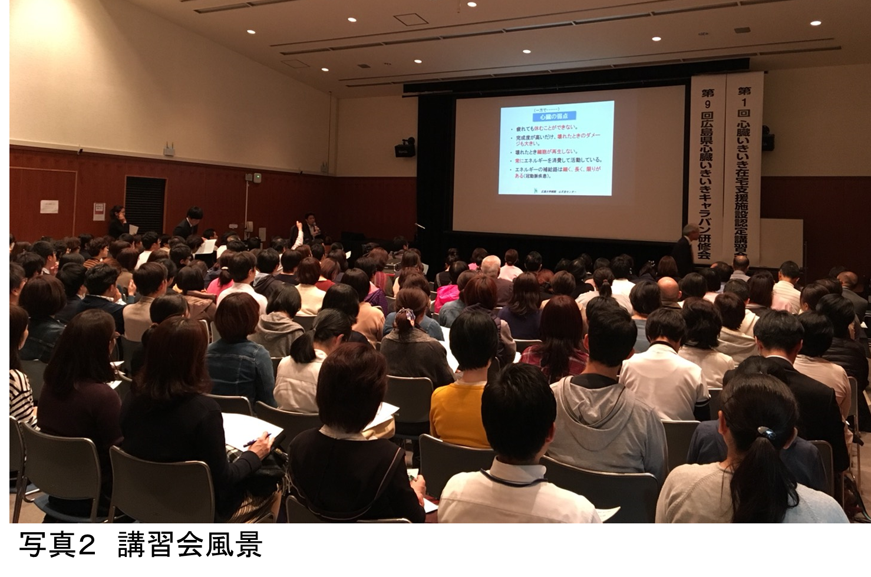
第1部は、広島大学病院循環器内科北川知郎医師より、「心不全を理解するために（病態・治療・併存症について）」をテーマに講演がありました。心臓の特徴、心不全の病態・生理、症状・兆候、心不全の診断基準、心不全患者の辿る経過や予後、増悪と寛解を繰り返すメカニズム（心臓血管への需要＞心臓血管の余力）、治療（薬物治療、自己管理などの減負荷療法）のポイントについて、説明がありました。心不全患者の多くが、内科主要領域の疾患を併存しており、心不全の増悪や発症には、高齢化やフレイルなども関連しているという話がありました（写真2）。

第2部は、広島大学病院心不全センター中 麻規子慢性疾患看護専門看護師より、「心筋梗塞・心不全地域連携パス手帳（以下、心不全手帳）を用いた自己管理について」講演がありました。心不全治療には「患者の自己管理能力の向上を図ること」や「多職種で包括的な疾病管理を提供すること」などが慢性心不全治療ガイドライン（2010年改訂版）に挙げられていることが紹介されました。疾病管理のツールである心不全手帳は、患者さんに対し自身の病気や健康維持に必要な自己管理内容の理解を促し、取り組むべき管理内容を記録し、確認できる仕組みになっています。患者さんだけでなく、患者さんと関わる多職種も心不全手帳を活用することで、患者-医療者間、医療者-医療者間のコミュニケーションが促され、患者さん一人一人に合った自己管理支援ができるということが説明されました。
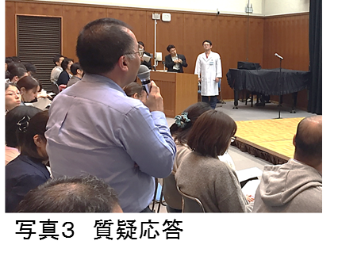
第3部は広島大学病院循環器内科日高貴之医師より、「緊急時や終末期の心不全患者の対応について」講演がありました。心不全患者の緩和ケアの必要性や検討時期、関わる職種、ケアの方法、ケアすべき項目などについて説明がありました。心不全患者の多くが、身体的苦痛（痛みなど）、精神的苦痛（不安・うつ、不眠）などを自覚しており、心臓への治療では改善できない問題が心不全患者の生活の質を低下させていること、多職種による患者ニーズの把握、病状とニーズに応じた緩和ケアの導入が必要であること、急性期病院と心臓いきいき在宅支援施設と連携し、チームで対応していく基盤づくりが必要であることをメッセージとして話されました。

質疑応答（会場より）
診療所医師より、「心不全患者に早期から悲観的な心不全の予後を伝えると患者さんが落ち込むことがあるが、その場合はどうしたらよいか。」という質問がありました（写真3）。日高医師からは、「患者さんに病状を伝えることは大切であり、患者自身が辿るであろう病状経過を理解した上で生活していくことが大切です。患者さんが落ち込んだ時こそ多職種介入と緩和ケアの出番です。」との回答がありました。

講習会に参加して（アンケートより）一部抜粋
- 現状、情報を多職種で共有するのが大切だと感じた（診療所，医師）。
- 心不全患者の病態や治療の方針について、概念としてとらえることができた。全体像も今までより自分の中で砕けた気がする。繰返すことで予後が徐々に悪くなる心不全では、緩和ケアの移行時期が判断しづらい。だからこそ、本人の思いや急変時の対応について、日ごろの患者の状態をみながら、確認していきたいと思った（病院，看護師）。
- 心不全患者の緩和ケア、特にアドバンス・ケア・プランニングに対して早い段階で意識して関わる必要性を感じた（診療所，看護師）。
- 心不全手帳には、これまで、血圧・脈拍・体重のみしか記載していなかったが、手帳を上手に使うことで患者、利用者の健康管理ができるような仕組みになっていることを知ったので、今後は自分が記載できる項目を増やしていきたいと思った（訪問看護ステーション，看護師）。
- 薬物治療のことばかり視点をおいていたが、心負荷軽減のためには患者の生活を知り、多職種で個々の患者に合った生活管理を行うことも大切だと考えさせられた（保険薬局，薬剤師）。
- 患者の理解・行動変容に多職種が関わることで、その効果はより上がると感じた。また、多職種が関わる余地はまだまだあり、「地域で支える」視点の引き出しが増えたように思う（保険薬局，薬剤師）。
- リハビリなど身体的アプローチだけでなく、心不全手帳の活用などによる多職種との連携や、患者の疾患の管理、病状把握も大切なアプローチであると思った（訪問看護ステーション，理学療法士）。
上記以外にも、参加された皆様から、沢山のご意見をいただきました。
Q&A（アンケートでいただいたご質問に一部お答えさせていただきます）
Q1：心不全手帳で心臓いきいき在宅支援施設のスタッフに特に確認してほしいページがあれば教えて下さい。
A1：p3私の病名、p5私の体調管理に必要なこと、p8検査結果、p10健康管理上の目標、p14毎日のチェック表です。
ぜひ、情報共有いただければ幸いです。
Q2：心不全手帳はどこで手に入れられますか。
A2：広島県地対協事務局（〒734-0057広島市東区二葉の里3丁目2番 3号TEL：082-568-1511，E-mail：citaikyo@hiroshima.med.or.jp）に請求下さい。地対協のホームページで、心不全手帳のほか、心不全手帳の使い方（ご本人・ご家族用，医療従事者用）もダウンロードできます。
(広島大学病院心不全センター事務局)

